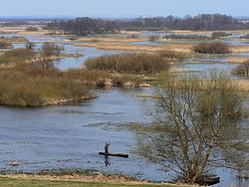
Biebrza
- De Biebrza is een rivier in het noordoosten van Polen.
- Deze rivier ontspringt net over de grens in Wit-Rusland en mondt uit in de Narew.
- De rivier heeft een lengte van 155 kilometer en het dal heeft een oppervlakte van 7,057 km².
- Bij veel Nederlanders is de rivier bekend vanwege haar natuurwaarden.
- De rivier heeft de status van Nationaal Park: Biebrzanski Park Narodowy.
- Langs vrijwel de hele rivier heeft dit park een breedte variërend van enkele kilometers tot vele tientallen kilometers.
- Nergens in Nederland tref je een rivier aan die zo vrij kan meanderen.
- Het heeft vele biologen ook geïnspireerd voor Nederlandse natuurontwikkelingsplannen.
Natuur
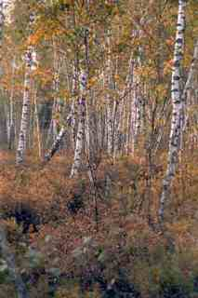
- In het gebied leven een paar honderd elanden, vele bevers, edelherten, wild zwijn en andere zoogdieren.
- Europese kraanvogels, watersnip, poelsnip en de vele honderden ooievaars zijn algemeen voorkomende soorten.
- Soms tref je er een zwarte ooievaar, schreeuwarend en zeearend.
- Goniądz is misschien wel het centrum van het Nationaal park.
- Vlak bij dit stadje is een klein bezoekerscentrum en zetelt de directie van dit Park.
Steden
- Belangrijke steden zijn.
- Lipsk
- Sztabin
- Goniądz
- Wizna

